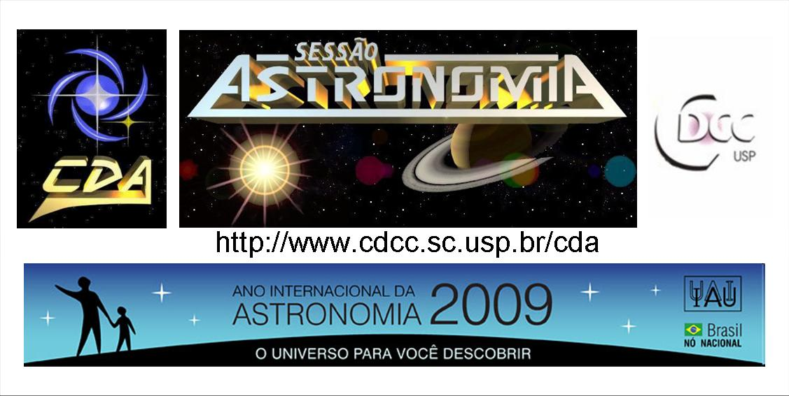
http://www.cdcc.sc.usp.br/cda
- Tema da Palestra: Gigantes Gasosos
- Data: 29 de agosto de 2009
- Horário: 21 horas
- Local: Auditório do Observatório do CDCC (CDA)
- Palestrante: Joseana dos Santos Soares
- Contato: joseana.soares@usp.br

Sinopse
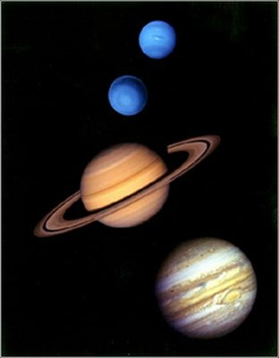
O Sistema Solar é composto de nossa estrela, planetas, planetas anões e corpos menores como asteróides e cometas, mas na análise em questão nos interessa somente os planetas. Possuímos oito planetas em nosso Sistema Solar, que se diferenciam em dimensão e composição. Os quatro primeiros planetas mais próximos ao Sol estão localizados no Sistema Solar interior (menos de 4U. A. do Sol) são planetas rochosos, conhecidos também como Planetas Telúricos. Constituídos basicamente de rochas e metais, apresentando densidade elevada, baixa rotação, superfície sólida, nenhum anel e poucos satélites. Os quatro últimos planetas estão localizados no Sistema Solar exterior, (mais de 4U. A. do Sol). São Planetas Gasosos, conhecidos como Planetas Jovianos. Eles são compostos basicamente de hidrogênio e hélio, apresentam rotação elevada, grandes atmosferas, anéis e muitos satélites.
É nesses Planetas Gasosos que enfocaremos nossa atenção, que classificados em relação ao seu tamanho como planetas gigantes, possuindo diâmetro superior a 48000 km, e são eles Júpiter, Saturno, Urano e Netuno.
Na palestra serão apresentadas as principais características e algumas curiosidades sobre esses planetas. Veremos também a importância da tecnologia na obtenção de dados sobre esses mundos tão distantes, o que conhecemos e o que ainda podemos esperar com a visita de novas sondas aos Gigantes Gasosos.
Informaçãoes: 3373-9191

